**Plan de Gestión de la Configuración (PGM)**

1. **Introducción**

(Qué es la gestión de la configuración con la empresa, hablar sobre la empresa, en qué consiste la gestión de la configuración para que el gerente entienda, si tienes herramientas, servidores, el problema que ocasiona el uso de ramas/estructura, la empresa es la consultora)

La gestión de la configuración coordina el desarrollo de software para minimizar la confusión las modificaciones y así maximizar la productividad y minimizar las equivocaciones

Kodevian Studio SAC, actualmente utiliza GitLab para almacenar todos sus proyectos en repositorios, utiliza repositorios por área/tecnología (front, back, android, ios) para el mismo proyecto, esto ocasiona el problema de tener muchos repositorios para el mismo proyecto, pero tiene la ventaja de cada grupo de desarrollo de acuerdo a su especialidad tenga que preocuparse solo por subir o traer cambios de su área. También utiliza servidores para las diferentes etapas de desarrollo y entrega: local, test, stage y production; esto permite tener un mejor forma de trabajo y entrega a los clientes.

1. **Gestión de la PGM**
   1. **Organización**

(Cómo se organiza, relaciona las actividades de desarrollo de software y la gestión de la configuración)

Para el desarrollo del software el equipo de desarrollo sigue la metodología ágil de scrum,trabajando en conjunto, apoyándose unos a otros y así poder aumentar la productividad.

El proceso parte de la lista de objetivos o requisitos que sera priorizados del producto, que actúa como plan de proyecto.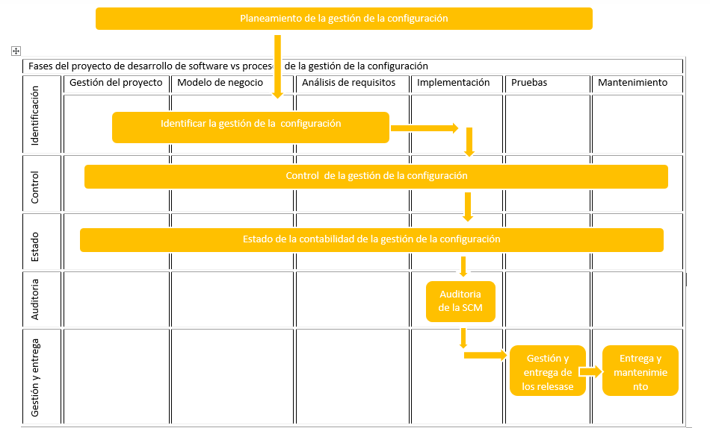

En esto el cliente prioriza los objetivos balanceando el valor que le aportan su coste y queda repartidos en iteraciones o entregas, estas entregas ya pueden ser de manera parcial o regular.

El equipo realiza una reunión y se designa un tiempo estimado la cual debe de cumplir.

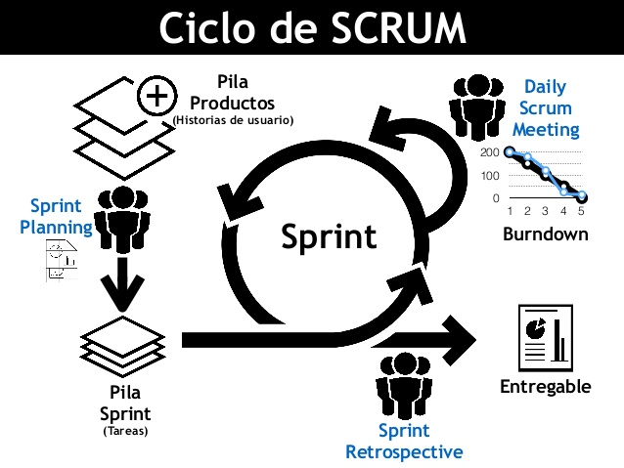

* 1. **Roles y responsabilidades**

En la siguiente tabla se especificarán los roles y sus respectivas responsabilidades de cada uno. La estructura de la tabla será la siguiente:

Comité de control de cambios

Bibliotecario

Gestor

Auditor

Equipo de trabajo (los desarrolladores, jefe de proyecto)

|  |  |  |
| --- | --- | --- |
| **Nombre** | **Rol** | **Responsabilidad** |
| Esau Ocrospoma Callupe | Comité de control de cambios | Procesar las Solicitudes de cambios e iniciar el proceso de evaluación, aprobar o denegar. También se encargará de la revisión de la implementación. |
| Franco Jimenez Ledesma |
| Romel Chipana Caballero | Bibliotecario | Definir y dar mantenimiento a las bibliotecas que son usadas durante la gestión de configuración. |
| Carlos Ormeño Vargas | Gestor de Configuración | Implementar, mantener y mejorar la gestión de configuración. |
| Lennis Wong Portillo | Auditor | Auditar la Gestión de la configuración |
| Franco Jimenez Ledesma | Jefe de proyectos de Kodevian Studio | Garantizar que se cumplan los objetivos de las planificaciones |
| Wilson Julca Mejía | Desarrollador iOS de Kodevian Studio | Desarrollar sus tareas de acuerdo a la planificación realizada y una vez terminado subir al App Store |
| Luis Campos Rubina | Desarrollador BackEnd de Kodevian Studio | Desarrollar sus tareas de acuerdo a la planificación realizada y estar con constante comunicación con los desarrolladores android, ios y front |
| Percy Tataje Guzman | Desarrollador Android de Kodevian Studio | Desarrollar sus tareas de acuerdo a la planificación realizada y cuando el producto este finalizado subir al play store |
| Esau Ocrospoma Callupe | Analista de requerimientos y de calidad de Kodevian Studio | Especificar las características operacionales del software (función, datos y rendimientos), indicar la interfaz del software con otros elementos del sistema y establecer las restricciones que debe cumplir el software. |

* 1. **Políticas, directrices y procedimientos**

El plan de Gestión de la Configuración está alineado con las siguientes políticas de la organización:

Política de la Seguridad de la Información – PSI  
Política de seguridad en los procesos de desarrollo y soporte – PSGSI01 Manual de políticas de seguridad Sistema de Gestión de Seguridad de la información.  
Política de gestión de acceso de usuarios – PSGSI02

Manual de políticas de seguridad Sistema de Gestión de Seguridad de la información  
Política de uso de contraseñas – PSGSI03

Manual de políticas de seguridad Sistema de Gestión de Seguridad de la información  
Política de Intercambio de Información – PSGSI04

Manual de políticas de seguridad Sistema de Gestión de Seguridad de la información

Cualquier documento formal de la empresa para tomar en cuenta, por ejm: Estándares de base de datos, si es desarrollador qué accesos tiene

Para llevar a cabo la gestión de la configuración se van a tomar en cuenta los siguientes:

* + 1. Cada vez que se realice un cambio, realizar su commit y push en su rama correspondiente, ubicarse en la rama master hacer pull, merge y push, luego retornar a su rama para seguir realizando cambios
    2. Los cambios solo son realizados por usuarios autorizados
  1. **Herramientas, entorno e infraestructura**

**Herramientas:**

Describir y armar la arquitectura global, en esta arquitectura poner imágenes, una numeración y hacer referencia a esa numeración y describir la herramienta, si es libre o no y hacer una gráfica a nivel de cliente servidor

* 1. **GitHub**

Herramientas gratuita, tiene planes premium, describir limitaciones

Durante el proceso de gestión de la configuración se utilizará la herramienta Github para el control de versiones del producto. Cada miembro del equipo debe crear su ramificación con Nombres y Apellidos en el repositorio que se creó en Github para el proyecto, en donde harán sus modificaciones y así tener al resto del equipo con la última versión.

* 1. **Android Studio**

Entorno de desarrollo que está disponible para windows, linux y MacOs destinado para aplicaciones android.

Proporciona emulador y pruebas de test a las apps desarrolladas en esta.

* 1. **XCode**

Entorno de desarrollo para MacOS destinada para el desarrollo de aplicaciones iOS.

* 1. **PyCharm**

IDE o entorno de desarrollo integrado multiplataforma utilizado para desarrollar en el lenguaje de programación Python. Proporciona análisis de código, depuración gráfica, integración con VCS / DVCS y soporte para el desarrollo web con Django, entre otras bondades.

**Entornos:**

**Desarrollo**

Es el entorno de trabajo para los desarrolladores. Trabajando de forma aislada con el resto de las capas, los desarrolladores pueden probar cambios radicales en el código sin afectar de forma adversa al resto del equipo de desarrollo, modificar la aplicación para añadir nuevas características y/o corregir errores.

**Pruebas**

Este entorno debe ser lo más idéntico posible al entorno de producción. El propósito principal del entorno de pruebas es simular al entorno de producción con el fin de testear las actualizaciones (en un entorno similar al de producción) para asegurar que las mismas no corrompen la aplicación existente en los servidores en producción. De esta forma se minimizan las caídas del sistema en producción. Además, este entorno puede funcionar tanto como demo como para entrenamiento y capacitación de los usuarios.

**Producción**

El entorno de producción puede incluir un servidor único o un cluster de servidores. Es el entorno donde trabajan los usuarios finales y se trabaja con los datos de negocio.

**Infraestructura**

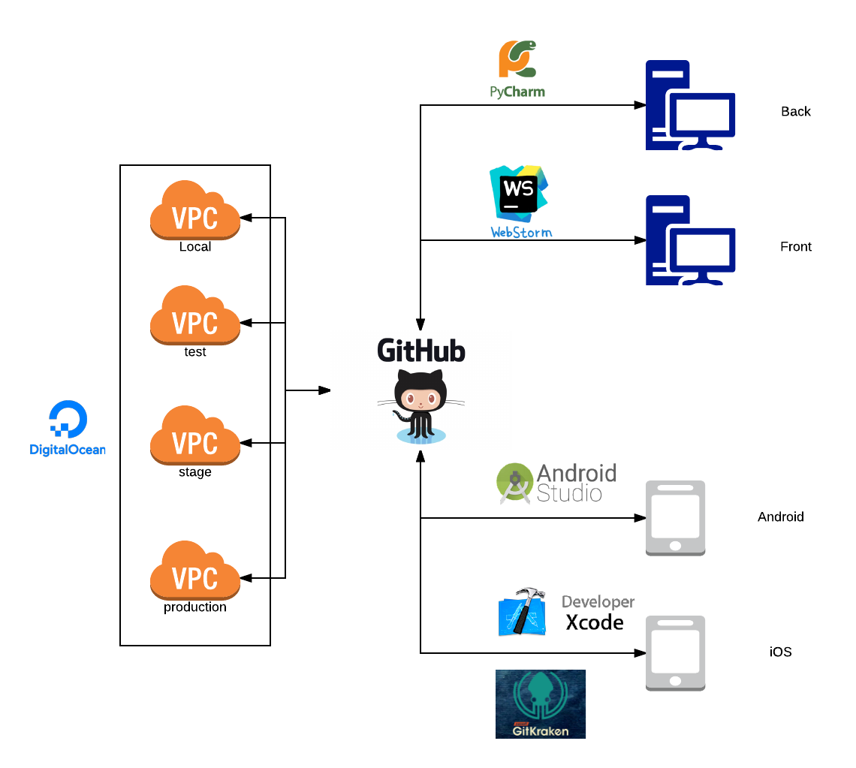

* 1. **Calendario**

todavía no se hace